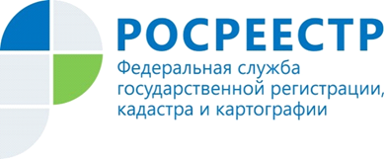 | «Сельская ипотека» пользуется спросом среди жителей Курской области

«Сельская ипотека» пользуется спросом у курян и растет в показателях регистрации прав. Так, Управление Росрестра по Курской области по состоянию на 15 декабря 2020 года зарегистрировало 231 право в рамках программы «сельская ипотека», что вдвое больше, чем за период с начала действия программы по октябрь текущего года (107 сделок).
Напомним, что действие госпрограммы распространяется почти на все населенные пункты на территории Курской области, кроме городов Курск, Железногорск и Курчатов, где численность населения превышает 30 тысяч человек.
Также отметим, что сельскую ипотеку можно оформить на 25 лет. Максимальная сумма займа в Курской области составляет 3 млн. рублей, а первоначальный взнос не менее 10 %. Льготная ставка может варьироваться, но не должна превышать 3 %.
Кроме того, Правительство РФ недавно расширило программу. В обновлённых условиях госпрограммы появилось право на использование средств материнского капитала для первоначального взноса. Также расширены возможности граждан, которые уже имеют землю и планируют взять кредит на строительство дома. Теперь им не обязательно обладать правом собственности на этот участок. Будет достаточно договора аренды.
При поступлении в Управление Росреестра по Курской области документов в отношении объектов недвижимости, приобретаемых в рамках реализации госпрограммы «сельская ипотека», регистрационные действия осуществляются в максимально короткий срок.

